TBP丰田问题分析与解决方法
课程背景：
为实践Toyota Way的问题解决法。丰田汽车对迄今为止的一些优秀实践了Toyota Way的工作方式进行了整理和汇总。此次我们仅了解丰田的问题解决方法的概念、重要性和基本意识。什么是“TBP”, 它的全称是“Toyota Business Practice”，即丰田问题解决方法。说到TBP，就要先来简单介绍下“Toyota Way”。
丰田向客户、员工、地方、社会、股东等相关方提供一种丰田的基本理念的价值观念，
例：对客户：最优质的产品、最优质的服务；对员工：最稳定、富裕的生活；对社会发展：最大贡献；对地球：最环保等。如何将丰田的基本理念运用到企业的实际活动中，应拥有的信念、价值观、应采取的行动姿态，就是Toyota way。2005年1月，丰田公司通过解决问题，概括了丰田模式在实际经营中的“丰田问题解决法”(Toyota Business Practices，TBP)，希望所有员工都能掌握“丰田问题解决法”，并将其应用于日常工作中，以实现丰田模式的价值。
课程收益：
1.了解什么是丰田之道
2.了解什么是问题
3.掌握丰田解决问题法的10个基本意识
4.掌握问题解决的八个步骤
5.掌握A3报告的编写
6.掌握问题分析与解决常用的11个工具
授课方式：课程讲授60%，案例分析及互动研讨30%，实操练习10%
授课风格：
▲丰富性与实用性：针对课程知识点，既有广度又有深度。案例来源于老师做咨询的实际工作和辅导经验，具有很强的实用性。
▲逻辑性与幽默感：通过大量数据和案例进行逻辑分析，得出结论；语言幽默，强调生活情趣与乐观，让学员在生活常识中领悟深奥枯燥的精益理论知识。
▲创造性与干货型：整篇课程讲究干货，让学员通过学习，自己加以创新，做到学习、深化，再上一个新台阶。
课程时间：2天，6小时/天
授课对象：生产主管、生产经理、生产厂长.IE工程师、工艺管理员
课程模型:
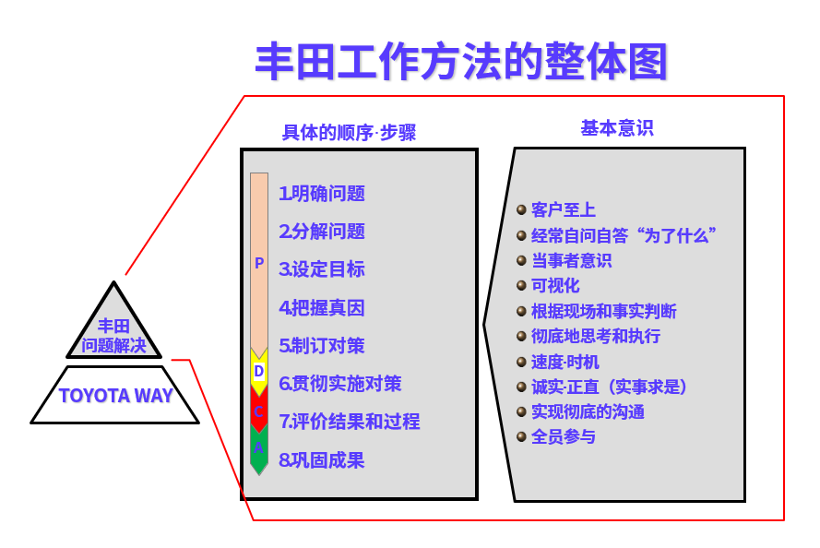
课程大纲
第一单元：TBP丰田工作方法概述
1.丰田工作方法
2.丰田工作方法的开发背景
3.TOYOTA WAY和丰田工作方法的关系
4.丰田工作方法的整体图
5.掌握丰田工作方法的重要性
6.丰田定义的问题及问题类型
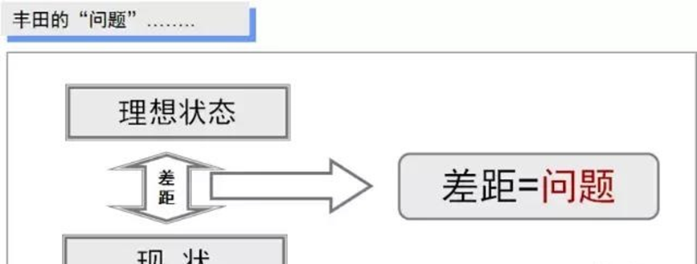
案例分析:观看某工厂图片,找出问题项目.
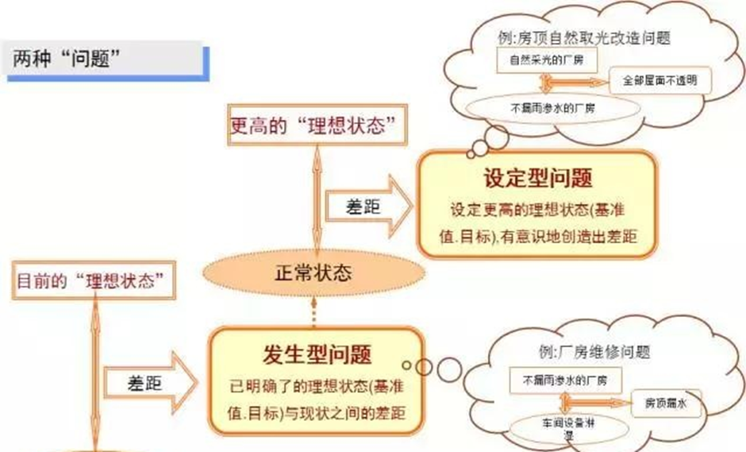
第二单元：TBP丰田问题十大意识
1.客户至上
2.经常自问自答“为了什么”
3.当事者意识
4.可视化
5.依据现场和事实进行判断
6.彻底的思考和执行
7.速度、时机
8.诚实、正直
9.实现彻底的沟通
10.全员参与
案例分析:如何理解客户至上?
案例分析:5WHY分析法
第三单元:TBP丰田问题解决8步法
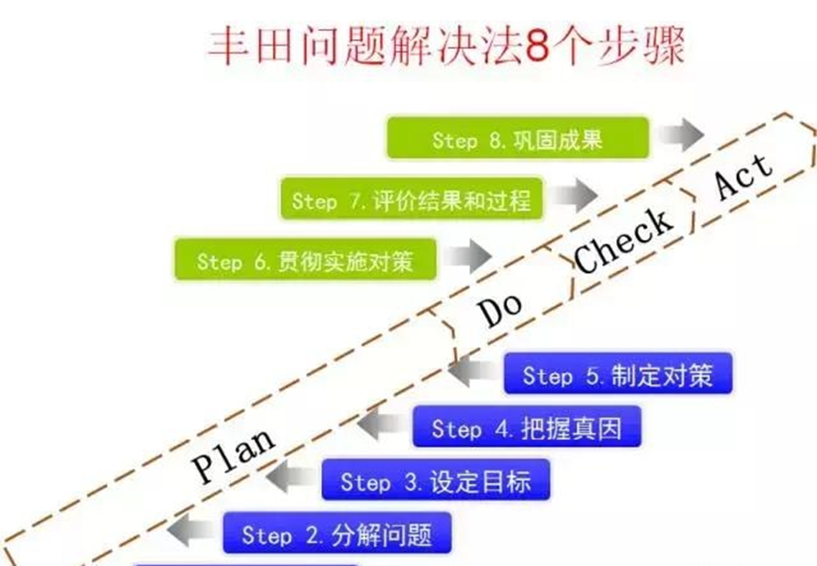
1.Step 1.明确问题
（1）思考工作的“真正目的”
追溯自己工作的真正目的
从自己的工作是“谁”,“为谁”,“做什么”,“怎么做”角度出发,具体的考虑
（2）思考工作的“理想状态”与“现状”
（3）将“理想状态”和“现状”之间的差距可视化
案例：降低漏水不良之问题明确
2.Step 2.分解问题
(1)将问题分层次,具体化
(2)决定要优先着手解决的问题
(3)“现地现物”观察过程，明确“问题点”
3.Step 3.设定目标
(1)下定自己解决问题的决心
(2)设定定量的、具体的、富有挑战性的目标
(3)设定定量的目标，可以有多种方法
4.Step 4.把握真因
（1）抛弃先入为主的观念,多方面思考要因
（2）要因解析的目的
（3）要因解析的典型途径
（4）现地现物地确认事实，反复追问“为什么”
（5）明确真因
案例：8个真因如何确定
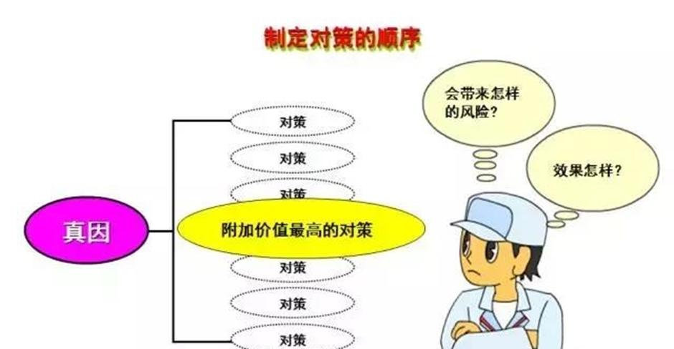
5.Step 5.制定对策
（1）思考尽可能多的对策
（2）筛选出附加价值高的对策
（3）寻求共识
（4）制定明确具体的实施计划
（5）临时措施 vs 对策
（6）制定对策的步骤
（8）对策时应遵循的原则
6.Step 6.贯彻实施对策
（1）贯彻实施对策 齐心协力，迅速贯彻，永不言弃，坚持到底！
（2）通过及时的汇报・联络・商谈共享进展信息
（3）强化执行
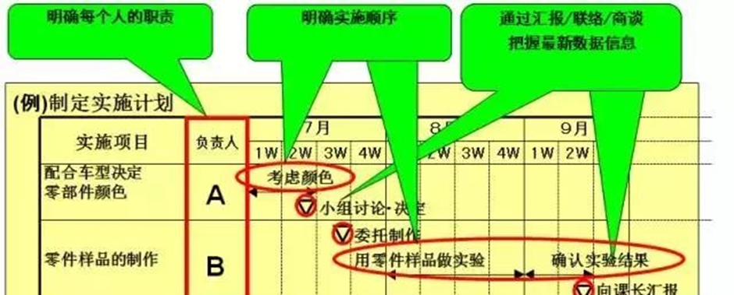
7.Step 7.评价结果和过程
（1）评价结果
（2）评价过程
（3）小结
8.Step 8. 巩固成果
（1）巩固成功的机制，不断提高水平
（2）建立“无论何时、由谁都能避免浪费、不均衡、蛮干”的机制。
（3）小结
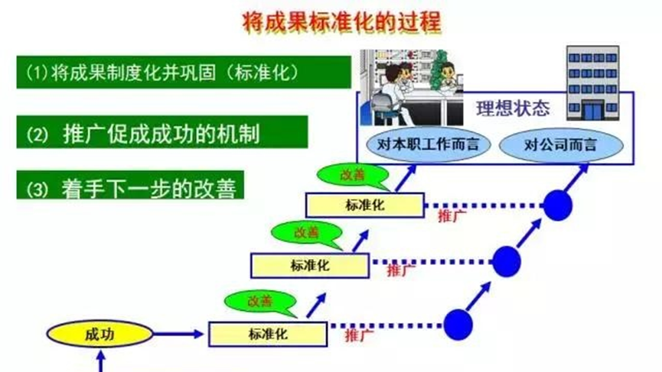
案例分析：某上市企业关于质量问题改善8个步骤的全案分析

第四单元：A3报告制作与工具
一.A3报告的背景
1.解决问题的发展史
2.问题整改黑皮书——变速器异响
3.原因分析
4.解决方法
二.“A3报告”的基本概念
1.A3报告的特点
2.A3报告与PDCA
3.A3报告与碎石法
4.A3报告的分类
三.“A3报告”的三种类型
1.解决问题型“A3报告”
2.建议提案型 “A3报告”
3.汇报成果型“A3报告
四.“A3报告”制作步骤及要领
1.明确制作目的
2.撰写报告提纲
3.确定版面设计
4.撰写报告内容
5.检查校对报告
五.“A3报告”的形式及应用
1.手写和电脑A3报告对比
2.丰田A3报告
3.手写“A3报告”
4.A3报告的Excel形式
5.A3报告的多行业运用
六.问题分析与解决的工具
工具1：VOC问题来源
工具2：BSC平衡计分卡
工具3：QFD质量机能展开
工具4：BS头脑风暴
工具5：CPK
工具6：树图
工具7：直方图
工具8：柏拉图
工具9：鱼骨图
工具10:散点图
工具11：FMEA
工具12：Proofing防错防呆

第五单元：课程总结与互动答疑
一,回顾本次课程的知识点,运用思维导图总结知识点
二，互动答疑，老师回答学员的问题，给出改善建议，提供相关工具包。
1.以小组为单位进行课程总结，老师提供思维导图的知识点.
2.互动：回答学员的提问，并给出后续的改善建议。
3.向学员提供531学习工具表，布置课后作业，提供课程配套相关精益工具表单，结束本次课程。
工具表单1：《A3报告模板》
工具表单2：《标准工时计算表格》
工具表单3：《流程图模板》
工具表单4：《配送管理体系制度》
工具表单5：《搬运系数等级表模板》
工具表单6：《17类动作模板》
工具表单7：《快速换模模板》
工具表单8：《PDCA改善模板》
工具表单9：《线平衡率计算模板》
工具表单10: 《生产干部管理手册》

